附件
小活络丸（大蜜丸）中异性有机物
补充检验方法
（BJY 202006）
【检查】异性有机物 本品为大蜜丸，除处方药味显微特征外，不得检出其它植物组织。
取本品0.5g，剪碎，加水合氯醛试液5ml，溶散，混匀，吸取混悬液1滴置载玻片上，置显微镜100倍下，按下图选取9个检查点检视，视野中除处方药味显微特征外，不得同时检出糊粉层细胞（呈类圆形或圆多角形，壁稍厚，内含细小糊粉粒）、横细胞（成片，其横断面细胞1列；表面呈长条形，垂周壁连珠状增厚；横细胞与其下的管细胞垂直交错排列）和非腺毛（单细胞，先端钝，有的基部可见稍缢缩）。如仅检出一个或两个特征，再依法制片复试1次，初、复试不得同时检出糊粉层细胞、横细胞和非腺毛。
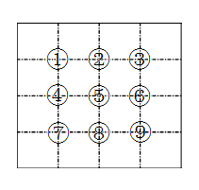
图 盖玻片上检查点示意图
起草单位：中国食品药品检定研究院
复核单位：四川省食品药品检验检测院

